Что нужно ребенку для занятий
физической культурой в детском саду?
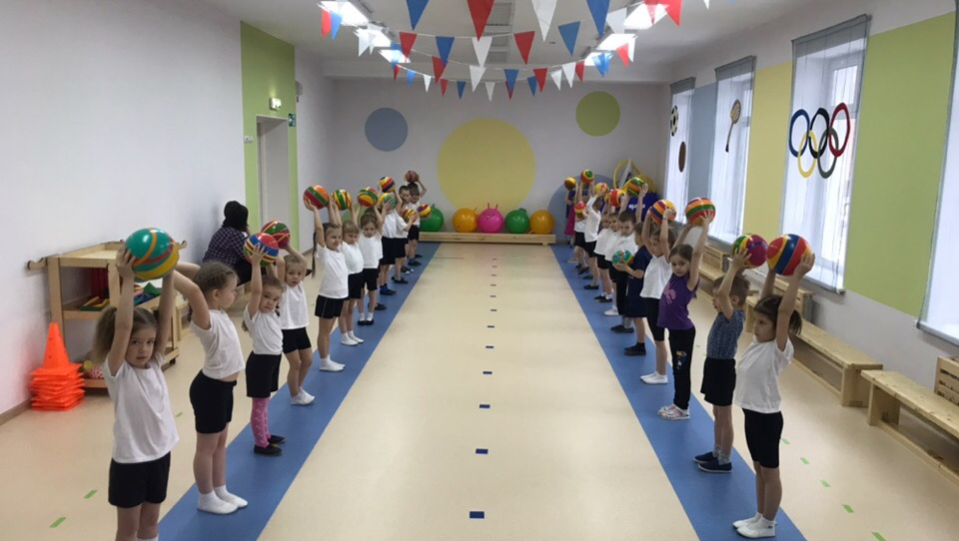
Физкультурно-оздоровительной работе в детских садах сейчас уделяется повышенное внимание, потому что значительная часть детей имеет проблемы со здоровьем, а очень многих малышей можно отнести к категории часто болеющих.
Как известно, регулярные занятия физкультурой укрепляют организм и способствуют повышению иммунитета. Кроме того, дети, в отличие от взрослых, очень подвижны и активны, поэтому им просто необходимо периодически «выпускать пар», а для этой цели, как и для совершенствования координации движений, физкультура подходит, как ничто другое.
Организация занятий по физкультуре в детском саду. Занятия по физкультуре проводятся 2-3 раза в неделю в первой половине дня. Их продолжительность, как и остальных занятий в детском саду, – 15-30 минут. Это связано с тем, что очень сложно удержать внимание ребенка дольше этого времени. Занятия по физкультуре проводятся в специально оборудованном спортивном зале. Физкультура проводиться, как с музыкальным сопровождением, так и без него.
На занятиях по физкультуре детей в игровой форме учат прыгать в длину, в высоту, запрыгивать на «ступеньку», прыгать на одной и на двух ногах, бегать, приседать, ходить паровозиком, ползать, лазать по гимнастической лестнице, ловить и кидать в цель мячик. Помимо этого, изучаются разные виды ходьбы: ребенок учится ходить, «как мишка косолапый», «как лисичка» и так далее (то есть опираться на разные части стопы), прыгать, «как зайчик попрыгайчик», высоко поднимать колени при ходьбе. В старших группах для детей проводятся эстафеты с преодолением препятствий (подлезть под перекладину, перепрыгнуть через барьер, бежать змейкой).Содержание занятий по физкультуре напрямую зависит от имеющегося инвентаря в спортивном зале.
Гимнастика в детском саду. Помимо непосредственно занятий по физкультуре ежедневно проводится утренняя гимнастика, которая состоит из поворотов и наклонов головы, махов руками, наклонов туловища, приседаний. Продолжительность утренней гимнастики – 5-10 минут. В перерывах между сидячими занятиями и после дневного сна тоже устраиваются, так называемые, физкультурные пятиминутки, дающие ребенку возможность размять тело.
Физкультурная форма для детского сада. У ребенка обязательно должна быть специальная форма для занятий физкультурой – это, в первую очередь, вопрос гигиены. В качестве физкультурной формы отлично подойдут шорты и футболка из несинтетических, дышащих материалов. На ноги кроссовки с прорезиненной (нескользящей) подошвой. Физическое развитие детей нужно продолжать и за пределами детского сада. Утренняя гимнастика по выходным дома и подвижные игры на прогулке, безусловно, пойдут на пользу малышу.
